
AGRUPAMENTO DE ESCOLAS DE MONDIM DE BASTO
2020/21
Dados Estatísticos DO 3º PERÍODO

AVALIAÇÃO INTERNA

Julho 2021



Índice
INTRODUÇÃO | 3
DOMÍNIO A: RESULTADOS | 4
RESULTADOS ACADÉMICOS | 4
PRÉ-ESCOLAR | 4
1º CICLO  2º,3º CICLOS/SECUNDÁRIO  ENSINO PROFISSIONAL | 5  11  19
QUALIDADE DO SUCESSO | 22
SUCESSO EDUCATIVO | 30
DOMÍNIO B:  PROCESSO DE ENSINO/APRENDIZAGEM | 38
TURMAS COM MAIS INSUCESSO | 38
ENVOLVIMENTO DAS FAMÍLIAS E PARTICIPAÇÃO CÍVICA | 40
DOMÍNIO C:  COMPORTAMENTO E DISCIPLINA | 42
CONSIDERAÇÕES FINAIS | 46
ANEXOS

INTRODUÇÃO

A ação da Equipa de Avaliação Interna visa, de uma forma construtiva e respeitadora da autonomia dos órgãos de gestão e das estruturas intermédias de supervisão pedagógica, fomentar uma cultura mais alargada de autoavaliação no Agrupamento. Assim, este documento constitui apenas o ponto de partida para uma melhor compreensão e consequente análise dos resultados dos alunos, tendo em vista uma melhoria contínua do processo de ensino/aprendizagem e dos seus resultados. Compete ao Conselho Pedagógico, aos Departamentos Curriculares, aos conselhos de disciplina e às restantes estruturas de coordenação educativa e de supervisão pedagógica do Agrupamento refletir sobre os dados que agora se apresentam, analisá-los, interpretá-los e tomar decisões conducentes à melhoria da qualidade e da equidade do processo ensino/aprendizagem e ao cumprimento dos objetivos operacionais plasmados nos vários documentos do Agrupamento.
De acordo com o Plano de Ação da Avaliação Interna, este documento apresenta a monitorização dos dados do 1º, 2º e 3º períodos, referentes aos Domínio A: Resultados – Áreas de avaliação: Resultados Académicos; domínio B – processo de ensino e aprendizagem – Áreas de avaliação: ensino/aprendizagem; envolvimentos das famílias e participação cívica; domínio C: Clima educacional – Área de avaliação – comportamento e disciplina.
Para a elaboração deste documento, foram utilizados os dados retirados do programa GIAE, relativos ao 3º período, as atas dos conselhos de turma e conselho de docentes, as pautas de avaliação e os relatórios/documentos fornecidos pelas várias equipas/estruturas intermédias. Os resultados encontram-se agrupados por ciclo de ensino/ano de escolaridade e por totais do Agrupamento não apresentando referências ao período homólogo do ano transato para análise da sua variação nas diferentes áreas de atuação, em anos consecutivos, em virtude da situação pandémica em curso, das reuniões de todas as estruturas de orientação educativo decorrerem à distância e das adaptações que foram sendo feitas ao processo de ensino/aprendizagem, em função da COVD-19.

1.Domínio A: Resultado Académicos
(fonte: Atas dos conselhos de turma, conselho de docentes e Giae)

Educação Pré-escolar
Na Educação Pré-escolar, para avaliar a evolução das aprendizagens das crianças a atividade presencial é fundamental na medida em que essa avaliação incide na forma como os processos ocorrem e assenta na observação, registo e reflexão, num contexto dinâmico e participativo. Apesar da presente situação de pandemia, foi possível regressar à atividade presencial e, salvaguardando as restrições impostas a certos tipos de atividades, o 3º período decorreu sem perturbações na generalidade dos Jardins de Infância do Agrupamento.
As atividades afetadas pelas restrições pandémicas foram maioritariamente aquelas que envolviam a comunidade (um pouco compensadas com alguma interação online), saídas/visitas de estudo, ou que implicavam a deslocação dos intervenientes aos estabelecimentos.
Ao longo do 3º período, os vários grupos de crianças, realizaram diferentes tipos de aprendizagem, que se desenvolveram nas três áreas de conteúdo, cumprindo os objetivos propostos, entre eles a recuperação de aprendizagens vivenciadas em contexto educativo do jardim de infância, que foram retomadas no regresso à atividade presencial, no final do 2º período.
As atividades desenvolvidas durante o período decorreram de uma forma positiva e enriquecedora para as crianças, que se mostraram muito motivadas e participaram de uma forma ativa e empenhada.
Durante este período, integraram os grupos da educação pré-escolar mais 4 crianças; 2 na faixa etária dos 5 anos, 1 na faixa etária dos 4 anos e 1 na faixa etária dos 3 anos. No final do 2º período, também houve, a inscrição de uma criança com 5 anos. Num universo de 65 crianças inscritas no final do período, na educação pré-escolar, 58 foram assíduas e foi feita a avaliação do progresso das aprendizagens realizadas. Do universo de crianças inscritas, um significativo número de crianças na faixa etária dos 5 anos (26), irá ingressar no 1º ano do 1ºciclo e 39 crianças irão manter-se nos grupos da educação pré-escolar.
Apesar das turbulências geradas pelo estado de pandemia, com todas as restrições e constrangimentos inerentes, houve evolução das aprendizagens das crianças dos diversos grupos da educação pré-escolar, em todas as áreas e Domínios. Sendo na área de Formação Pessoal e Social e nos domínios da Educação Física e Artística onde as crianças de todas as faixas etárias, realizaram maiores progressos. Também nos domínios da Linguagem Oral e Abordagem à Escrita foi notória a evolução das aprendizagens para todas as idades. A área do Conhecimento do Mundo e Mundo Tecnológico e Utilização das Tecnologias foram os domínios com menor evolução.
Apesar de durante este ano letivo, ter havido interrupção das atividades presenciais, as crianças de 5/6 anos que no próximo ano letivo frequentarão o 1ºano, revelaram evolução na aquisição/consolidação de aprendizagens no domínio da Matemática e na Iniciação à Escrita tendo mostrado grande interesse e empenho em atividades de propedêutica e desenvolveram competências facilitadoras ao ingresso no 1º ciclo.
A relação com os pais/encarregados de educação, as famílias e a comunidade foi, em certos aspetos a mais afetada, dado não ser permitido a realização dos eventos habituais a este nível, no entanto, participaram de uma forma diferente mas nem por isso menos empenhada.

1º ciclo
Taxa de sucesso por disciplina

2º, 3º ciclos e ensino secundário
Departamento de línguas

Departamento de Ciências

Departamento de Ciência Sociais

Departamento de Expressões

Ensino profissional
(fonte: atas dos conselhos de turma/pautas)

Qualidade do sucesso
(fonte: Giae)

1ºCiclo

2ºCiclo

3ºCiclo

Secundário

Sucesso Educativo

(Fonte: atas dos conselhos de turma/conselhos de docentes e GIAE)

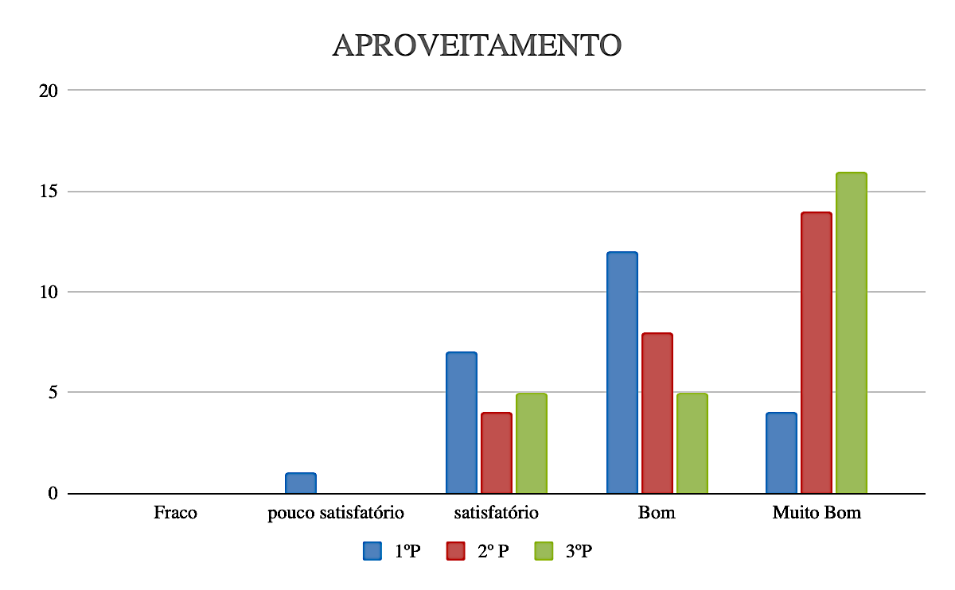

Taxa de sucesso do 1º Ciclo ao longo do ano letivo 2020/21

Taxa de sucesso por turma ao longo do ano letivo 2020/21

- Domínio B – processo de ensino e aprendizagem

Turmas com mais insucesso
(Fonte: atas dos conselhos de turma, Giae)

1º ciclo

2º, 3º ciclos e ensino secundário

Envolvimentos das famílias e participação cívica
(fonte: atas dos conselhos de turma e conselho de docentes)

3.Domínio C: Clima educacional

Comportamento e disciplina.
(fonte: atas dos conselhos de turma, conselho de docentes E GIAE)

1º ciclo

2º, 3º ciclos e Secundário

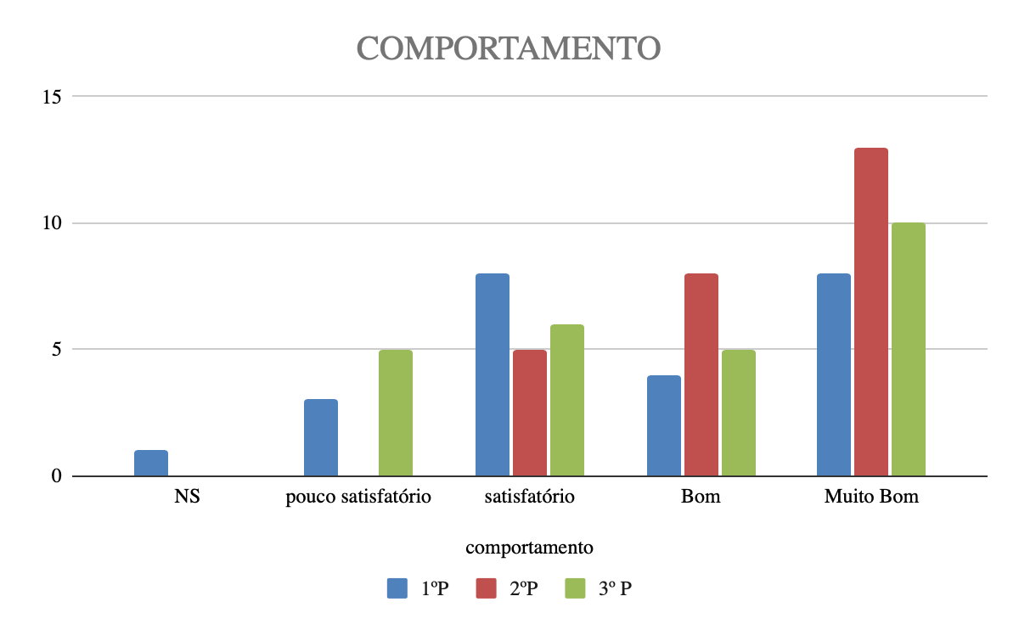

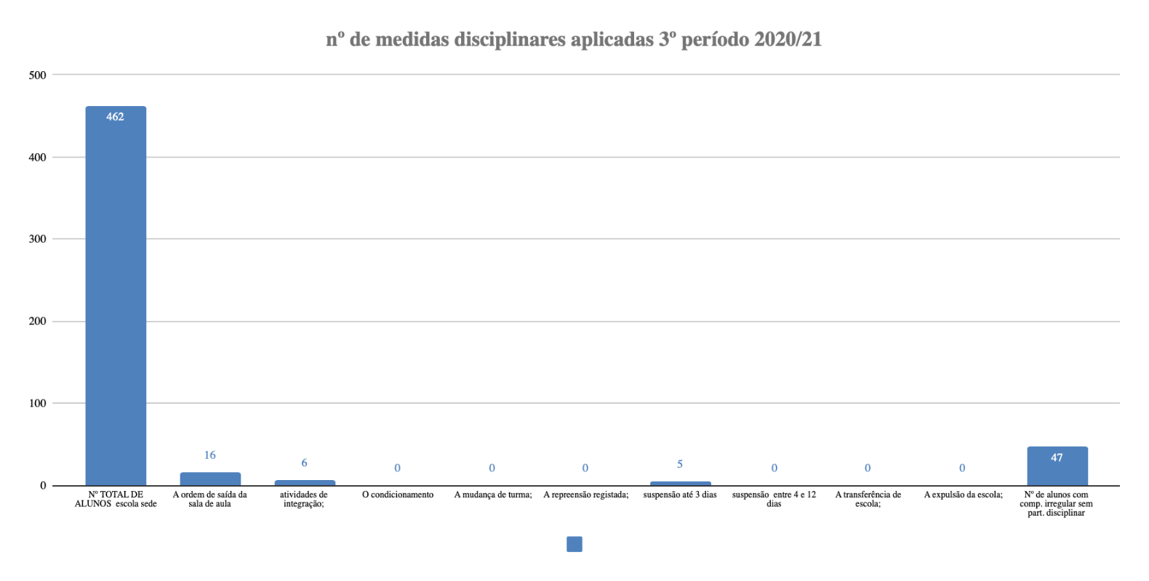
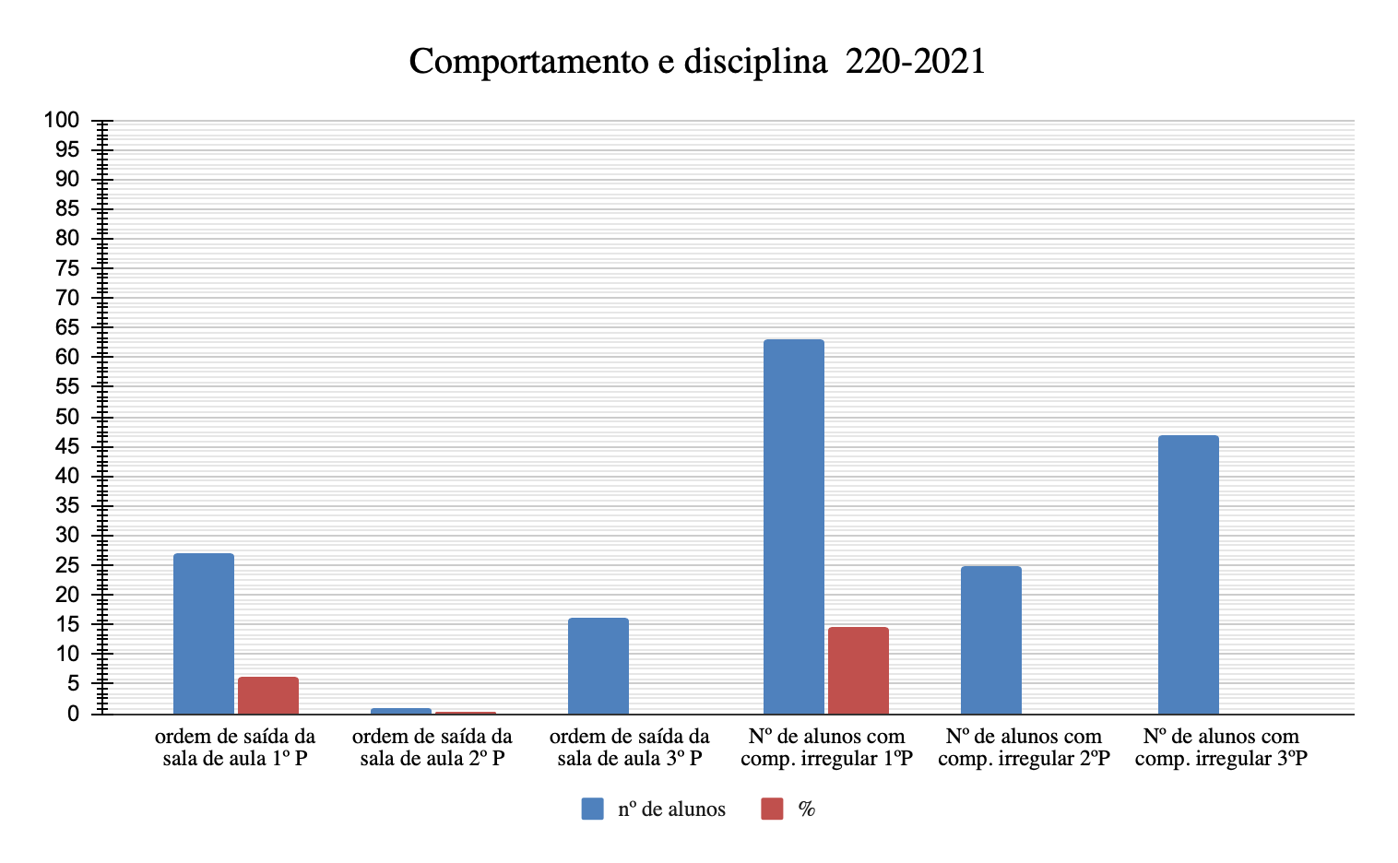

CONCLUSÕES

Considerações finais para análise, reflexão e ação dos órgãos de gestão e estruturas de supervisão e orientação educativa

Domínio A – Resultados
- No ensino pré-escolar, as Educadoras referiram que apesar das turbulências geradas pelo estado de pandemia, com todas as restrições e constrangimentos inerentes, houve evolução das aprendizagens das crianças dos diversos grupos da educação pré-escolar, em todas as áreas e Domínios. Sendo na área de Formação Pessoal e Social e nos domínios da Educação Física e Artística onde as crianças de todas as faixas etárias, realizaram maiores progressos. Também nos domínios da Linguagem Oral e Abordagem à Escrita foi notória a evolução das aprendizagens para todas as idades. A área do Conhecimento do Mundo e Mundo Tecnológico e Utilização das Tecnologias foram os domínios com menor evolução. Apesar de durante este ano letivo, ter havido interrupção das atividades presenciais, as crianças de 5/6 anos que no próximo ano letivo frequentarão o 1ºano, revelaram evolução na aquisição/consolidação de aprendizagens no domínio da Matemática e na Iniciação à Escrita tendo mostrado grande interesse e empenho em atividades de propedêutica e desenvolveram competências facilitadoras ao ingresso no 1º ciclo.

- A taxa de sucesso das várias disciplinas situa-se acima de 90%, com exceção na disciplina de Português (1º B, 1º VA, 2º C e 2º VA) e na disciplina de Matemática (1º B, 2º C e 2º VA).
- Em relação aos resultados académicos do 1º ciclo, dos 170 alunos avaliados, 12 foram classificados com 1 negativa e 3 com 2 negativas. De salientar que os 12 alunos avaliados com negativa todos tiveram negativa à disciplina de Português e 6 com negativa a Matemática.
- No 1.º ano a menções de Suficiente e de Bom foram as mais atribuídas na disciplina de português; na disciplina de matemática predomina o Suficiente; nas disciplinas de estudo do meio, educação física e na disciplina de emrc predomina o Muito Bom e nas outras disciplinas verificou-se a predominância do Bom.
- No 2.º ano predomina o Suficiente na disciplina de português e em todas as outras disciplinas predomina o Muito Bom.
- No 3.º ano verificou-se que na disciplina de português predominou o Suficiente; na disciplina de matemática o Suficiente e o Muito Bom foram as meções que mais se verificaram; nas disciplinas de expressão artística, educação física, apoio ao estudo e inglês registou-se como o mais frequente o Bom e nas restantes disciplinas verificou-se o Muito Bom.
- No 4.º ano verifica-se que os níveis de Bom e Muito Bom predominam na disciplina de matemática; nas disciplinas de português, de educação artística e de apoio ao estudo o Bom predominou. Em todas as disciplinas predominou o Muito Bom.
- A taxa de sucesso das várias disciplinas na escola sede, situa-se a cima 90% à exceção de MACS e Economia que têm respetivamente taxas de 84,7% e 87,5%.
- Destaca-se a turma do 10º B, por apresentar taxas de sucesso mais baixas em diversas disciplinas.
- No ensino profissional, a taxa de aprovação no 3º ano de curso é de 100% nos dois cursos ( Multimédia e TGPSI). No entanto a taxa de conclusão é de 78,9% no curso de TGPSI, uma vez que dos alunos que iniciaram o curso, 11% anularam a matricula, 5% pediram transferência e 5% mudaram de curso; No curso de Multimédia a taxa de conclusão é de 77,3% pois 14% anularam a matricula, 4% pediram transferência e 5% mudaram de curso. Salienta-se o facto de que todos os alunos que se mantiveram até ao 3º ano do curso, todos concluíram o curso.
- No 5º ano, nas disciplinas de Português, Inglês, Matemática, predomina o nível três; História, E.Visual, EMusical, TIC e EMRC, predomina o nível 5 e nas restantes o nível 4.
- No 6º ano, verifica-se a predominância do nível 3 em Português, Inglês e Matemática; o nível 5 predomina nas disciplinas de História, E.Tecnológica, E.Musical, TIC, E.Física, CEA, CD e EMRC, e o nível 4 nas restantes disciplinas.
- No 7º ano, verifica-se uma distribuição equitativa entre os níveis 3 e 4 e 5, enquanto no 8º ano predomina o nível 3 nas disciplinas de Português, Inglês, Francês, Geografia, Matemática, Ciências Naturais e Física e Química e o nível 4 e 5 nas restantes, o mesmo sucedendo no 9º ano.
- No ensino secundário, as classificações situam-se maioritariamente entre os 14 e os 17 valores, na generalidade das disciplinas e dos anos/cursos, com exceção do 10º B em que predomina o intervalo de 10-13. No 12º ano, nas disciplinas anuais/de opção predomina o intervalo 18-20.
Domínio B – processo de ensino/aprendizagem
- As turmas que registaram maior insucesso foram as turmas do 1º e do 2º ano.
- Muitas das dificuldades dos alunos das turmas com mais insucesso foram agravadas, em parte, com processo de ensino à distância, mas a definição e a aplicação das estratégias quer pelos titulares de turma quer pelos professores de apoio verificaram-se determinantes na recuperação das aprendizagens perdidas.
- As turmas do 10º B e 8º A apresentam taxas de insucesso mais elevadas em cerca de metade das disciplinas do respetivo currículo.
- No Ensino pré escolar, a relação com os pais/encarregados de educação, as famílias e a comunidade foi, em certos aspetos a mais afetada, dado não ser permitido a realização dos eventos habituais a este nível, no entanto, participaram de uma forma diferente mas nem por isso menos empenhada.
- Quanto à participação dos pais/EE na vida da escola e dos seus educandos, neste período, a menor percentagem de contactos individuais ocorreu no secundário, sendo de destacar, o número de presenças na reunião geral e o número de contactos, particularmente no 1º ciclo, que foram significativos.
- Domínio C – clima educacional: comportamento e disciplina
- No 1º ciclo, no 3º período letivo, só 17 alunos revelaram comportamentos satisfatórios. Todos os outros alunos mostram atitudes comportamentais boas ou muito boas.
- Na escola sede, de acordo com a classificação do comportamento dos alunos feito pelos conselhos de turma, consta-se um aumento do número de turmas com comportamento Pouco Satisfatório e Satisfatório e diminuiu o número de turmas com classificação de Bom e Muito Bom face ao 2º período. É de salientar que a tabela de classificação do comportamento aplicada no ensino à distância é a mesma do ensino presencial.
- Neste período foram registadas 6 atividades de integração e foi aplicada suspensão até 3 dias a 5 alunos.
- Do 2º para o 3º período aumentou o número de ordens de saída de sala de aula (16) e o número de alunos com comportamentos irregulares. (47).

